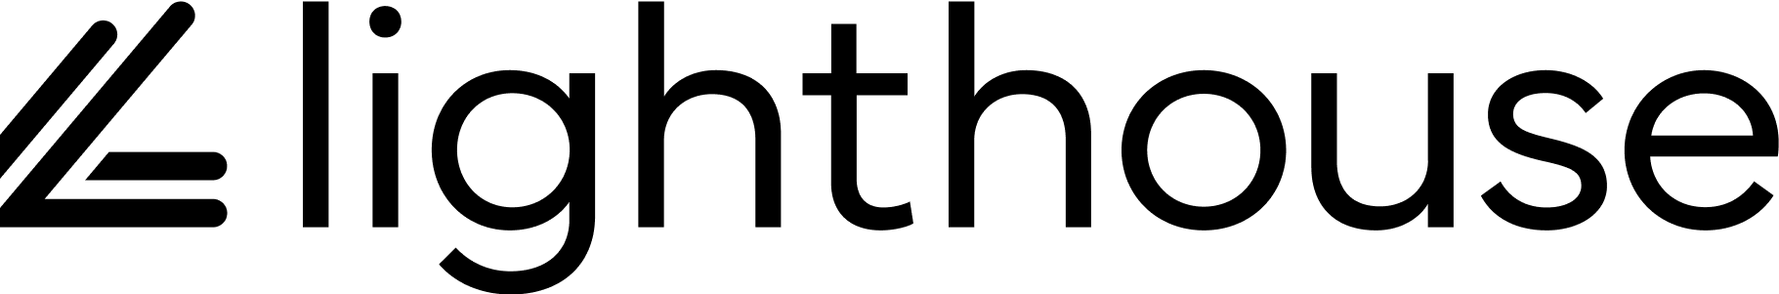
Fandest du diese Vorlage hilfreich?
Entdecke, wie unsere einfach zu bedienende Plattform für unabhängige Hotels Hoteliers wie dich jeden Tag unterstützt.

Upselling-E-Mail

Betreff: Gönnen Sie sich diese exklusiven Angebote bei [name_der_unterkunft]!
[Logo]

Sehr geehrte/r [vollständiger_name_des_gastes],

wir hoffen, dass Sie einen angenehmen Aufenthalt bei [name_der_unterkunft] haben. Hier sind einige exklusive Angebote, um Ihren Besuch noch besonderer zu machen:

Zimmer-Upgrade: Genießen Sie ein Premiumzimmer für nur [rate].
Dinner-Special: Sparen Sie heute Abend [percentage_number]% in unserem hauseigenen Restaurant.
Spa-Paket: Buchen Sie eine Behandlung und erhalten Sie [offer_details].

Wenn Sie etwas benötigen oder wir Ihren Aufenthalt noch angenehmer gestalten können, zögern Sie bitte nicht, uns unter [telefonnummer_der_unterkunft] zu kontaktieren.

Wir wünschen Ihnen weiterhin einen schönen Aufenthalt bei uns,
[name_der_unterkunft]

